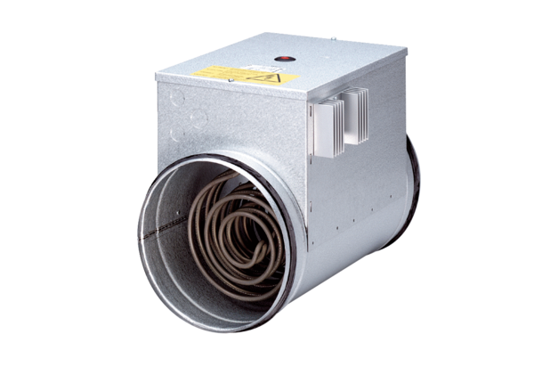Električni grijač zraka s regulatorom DRH 31-12 RJedinica za pakiranje: 1 komAsortiman: C
Broj artikla: 0082.0146Proizvođač: MAICO

